Sammenlign de tre velfærdsmodeller. Inddrag figur 9.6
Uddyb de forskellige udfordringer der er for den danske velfærdsmodel
Forklar kort figur 9.8 og 9.9

Forklar begreberne Social arv og social mobilitet
Forklar figur 4.8
Hvad er en mønsterbryder?
Hvordan kan ulighed komme til udtryk?

Er der mange, der dør for tidligt i dit nabolag? Se de kæmpe lokale forskelle her
Et forskningsprojekt deler Danmark op i 2.000 områder og viser risikoen for at dø før tid.
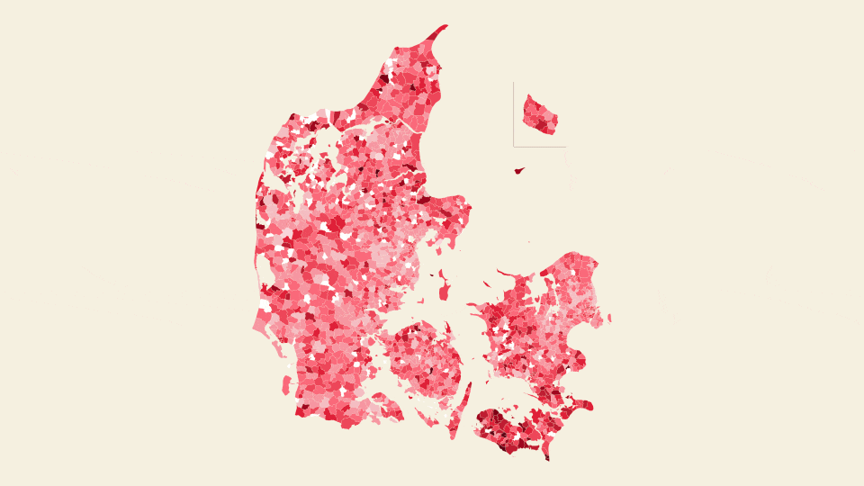
Du kan nu gå på opdagelse i Danmarkskortet og se, hvilke sogne hvor folk lever kort og lang tid. Tast for eksempel din egen adresse ind herunder. (Foto: © Grafik: Simone Cecilie Møller)
LÆS OP
ORDBOG
TEKST
AF
Nis Kielgast
Johannes Wehner
Simone Cecilie Møller
17. MAR KL. 06:44
Vi betragter som regel Danmark som et af de mest lige lande i verden, men når det kommer til sundhed, er forskellene massive.
Risikoen for at dø, før man fylder 75 år, er for eksempel seks gange højere i Rødbyhavn på Lolland end i Gentofte nord for København. Det viser en helt ny kortlægning fra Aarhus Universitet af dødsfald fra 2017 til 2021.
Overalt i landet er der nabokvarterer med kæmpe forskel i helbred. De sunde i det pæne villakvarter kan kigge lige over til højhusene på den anden side af gaden, hvor beboerne i gennemsnit har adskillige år kortere at leve i.
Hvordan ser det så ud, hvor du bor? Det kan du se i kortet her med tal fra alle sogne i landet:
Og herunder kan du læse om metoden bag, som forskerne på Aarhus Universitet har benyttet.
For at gøre det muligt at sammenligne sognene 1:1, er risikoen for tidlig død blevet justeret både for køns- og alderssammensætningen i de enkelte sogne. Tallet for det enkelte sogn viser altså, hvor mange der ville dø før tid, hvis sognet havde haft samme køns- og alderssammensætning som resten af landet.
Vær opmærksom på, at nogle sogne har meget få indbyggere. Her kan tilfældigheder spille ind og i nogle tilfælde give et skævt billede. Hvis en ung familie for eksempel dør i en trafikulykke i et sogn med 100 indbyggere, vil tallene vise, at en stor andel er døde unge i perioden, også selvom sundhedsniveauet i sognet generelt er rigtig godt.
De lokale forskelle skyldes i høj grad sociale forskelle. Nye tal viser, at forskellen i levetid mellem rig og fattig næsten er fordoblet den seneste generation. Det kan du læse mere om her:
LÆS OGSÅ:Det er kun blevet værre siden 80'erne: Fattige danskere dør tidligt

Sådan er tallene lavet
Forskningsprojektet fra Aarhus Universitet er betalt af Danske Regioner, og forskerne undersøger ulighed i sundhed på en lang række parametre.
En del af projektet har taget udgangspunkt i alle danskere over 20 år i 2017 og fulgt dem de næste fem år. I den periode var der over en kvart million af dem, der døde.
Forskerne har valgt at bruge et skæringspunkt på 75 år som målestok for at dø for tidligt. Både for kvinder og mænd vil det være tidligt at dø under den alder, da middellevetiden for mænd er næsten 80 år, mens den for kvinder er over 83 år.
Det er en tredjedel af den kvarte million dødsfald, der skete, før folk fyldte 75.
Når forskerne har set på, hvor de tidlige dødsfald skete, viser der sig meget markante forskelle mellem boligområder. Dette kan ifølge professor og overlæge Peter Vedsted i høj grad forklares med, at der er flere ressourcestærke mennesker i de dyrere boligområder.
- Vi har nogle boligområder, hvor vi pludselig har en ophobning af dem med lav social position, siger Peter Vedsted.
Lav uddannelse og indkomst er to vigtige parametre for din levetid, forklarer han.
- Uligheden i sundhed er stadigvæk stigende i Danmark. Det kan man eksempelvis se på dødeligheden mellem dem, der er højtuddannede, og dem, der er lavtuddannede.
Uligheden er steget, selvom skiftende regeringer har haft et ønske om det modsatte, som du kan læse her:
Tallene i forskningsprojketet er i første omgang lavet for alle 2.133 sogne i landet. Der er dog stor forskel på sognenes størrelse. Det største er Vesterbro Sogn i København med 45.701 indbyggere. Det mindste sogn i landet er Bogø Sogn i Assens med blot 25 indbyggere.
Så selvom forskningsprojektet ser på en kvart million dødsfald, er nogle sogne er simpelthen så små, at der har været ganske få eller slet ingen dødsfald i perioden.
Det gør tallene usikre. For når man ser på en femårig periode, vil et sogn med nul dødsfald statistisk set komme til at se ud som om, beboerne er udødelige. Det er de selvfølgelig ikke i virkeligheden, og derfor er resultaterne for 150 mindre sogne blevet taget ud af analysen.
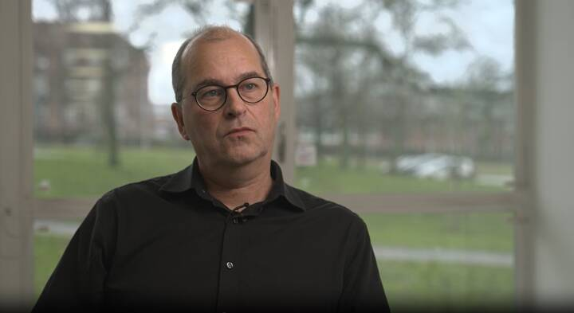
Peter Vedsted, professor ved Forskningsenheden for Almen Praksis, Aarhus Universitet.
Dette betyder dog ikke, at al usikkerhed er fjernet. Når man ser på små enheder som sogne, kan tilfældigheder nogle gange spille ind og påvirke tallene ret meget. En yngre kvinde med sund livsstil kan være uheldig at dø af brystkræft, og i et sogn med et par hundrede indbyggere er der så få dødsfald, at det godt kan påvirke statistikken og få sognet til at se "usundt" ud. Derfor bør resultaterne for mindre sogne tolkes med forsigtighed.
I kortet ovenfor kan man se de enkelte sognes indbyggertal og levealder, når man klikker på dem.
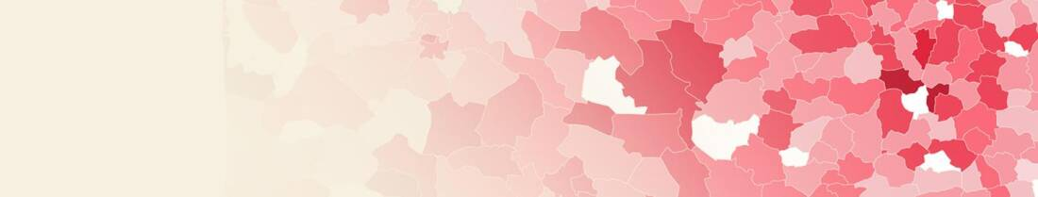

Om forskningsprojektet fra Aarhus Universitet
Projektet er en undersøgelse af ulighed i sundhed på tværs af de fem regioner, 98 kommuner og 2.133 sogne i Danmark.
Undersøgelsen er inspireret af DR-dokumentaren 'En syg forskel' fra 2016, hvor man sammenlignede to områder i Aalborg med store forskelle i sundhed og behov for sundhedsvæsenet.
Det er Peter Vedsted, professor og overlæge ved Forskningsenheden for Almen Praksis på Aarhus Universitet, der har ledet projektet, som er finansieret af Danske Regioner.

